Style pisania liter a kaligrafia
Jakie są style pisania liter? Jeśli interesują Cie takowe zagadnienia zachęcamy do przeczytania naszego artykułu.

Style pisania liter, czyli co nieco o kaligrafii
Chcesz znać odpowiedź na następujące pytania: jakie są style pisania liter? Czym jest kaligrafia? Przeczytaj zatem nasz artykuł!

Kaligrafia - co to?

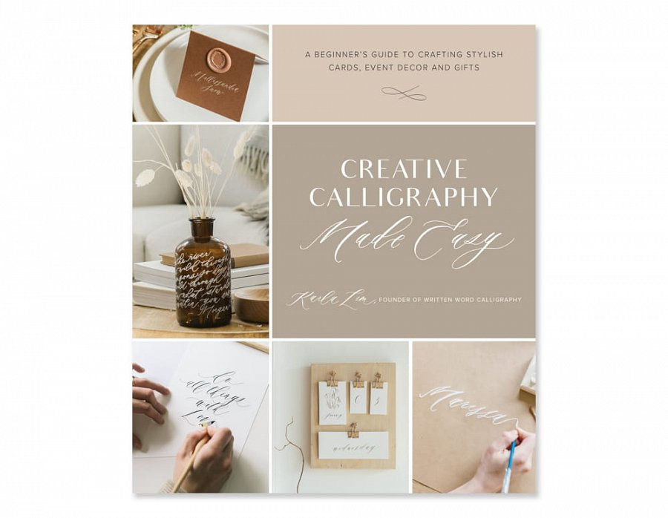
Kaligrafia to słowo pochodzenia greckiego, które kojarzone jest ze słowami piękny oraz pisać. W nowoczesnym wydaniu kaligrafia jest sztuką starannego i estetycznego pisania. Co ważne, pisania, które bardzo często zdobione jest artystycznie. Co ciekawe, od początku XX w. kaligrafii uczono w klasach początkowych na obowiązkowych zajęciach języka polskiego, uznając jej znajomość za podstawę nauki zwykłego pisania. miała uczyć cierpliwości, jednocześnie kształtując charakter. Jak zapewne się domyślacie istnieje wiele styli pisania liter. Jakie możemy wyróżnić?
Jakie są style pisania liter?
Do podstawowych styli pisania liter zaliczyć możemy kaligrafię nowoczesną, pismo biznesowe, copperplate, spencerian, italikę, uncjałę, gotyk, minusukłę koralińską. Jak nauczyć się, choć jednego z wyżej wymienionych styli? Przydatny będzie dedykowany podręcznik czy zeszyt ćwiczeń oraz dobre przybory. Produkty te kupimy online. Gdzie? W specjalistycznych sklepach online, takich jak Calligrafun. Nie znasz? Warto odwiedzić ich katalogi produktowe!

